Сегодня прошёл наш замечательный Праздник двора, проходивший по адресу: Ленинский проспект, д. 131! Этот день был наполнен радостью, смехом и незабываемыми впечатлениями для всех жителей нашего двора.
27.06.2024
Сегодня прошёл наш замечательный Праздник двора, проходивший по адресу: Ленинский проспект, д. 131! Этот день был наполнен радостью, смехом и незабываемыми впечатлениями для всех жителей нашего двора.
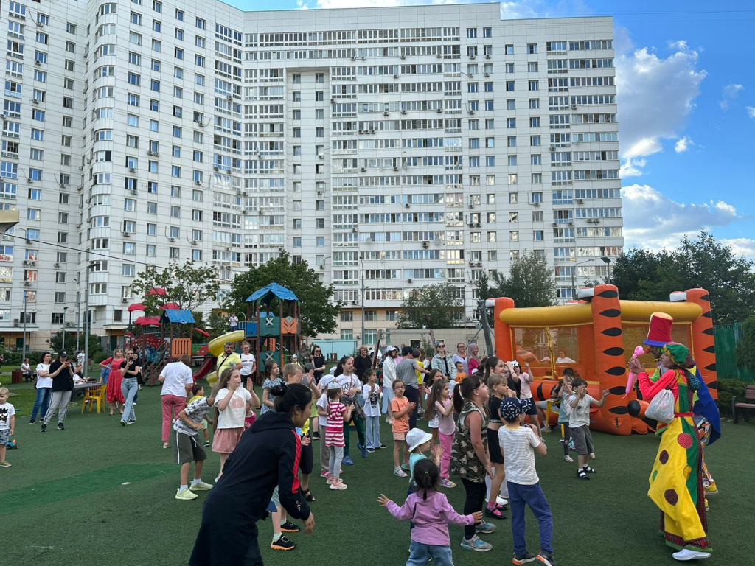
Мы подготовили развлекательную программу для детей: множество весёлых игр, конкурсов и сюрпризов для наших маленьких гостей. Ребята участвовали в конкурсах и мини-играх, нашли новых друзей и получили массу положительных эмоций.
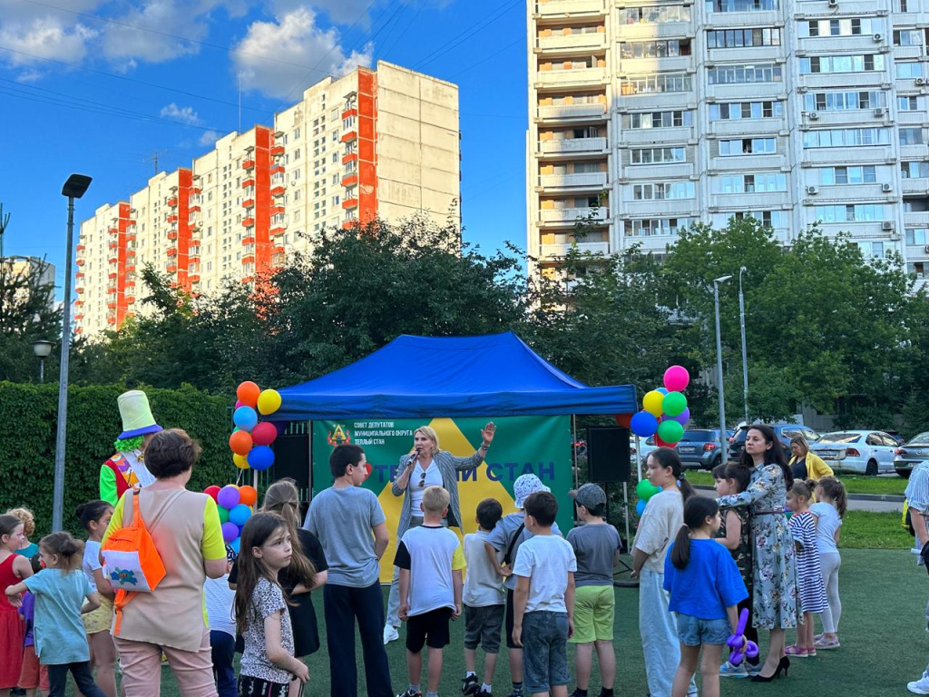
Этот вечер стал отличной возможностью провести время в кругу соседей, познакомиться с новыми людьми и просто отдохнуть. Спасибо всем, кто пришёл всей семьёй и пригласил друзей!

Адрес страницы: http://teplystan.mos.ru/social-services/detail/12451569.html
Управа района Теплый Стан города Москвы

